Identity and Access Management
~ 40 минут
Аутентификация или авторизация пользователя будут невозможны, если в системе для него не заведён аккаунт. В этом уроке разберём, как завести аккаунт и дать пользователю нужные доступы.

Что такое Identity and Access Management
✏️ Identity and Access Management, или IAM, — это комплекс технологий, процессов и политик для управления идентификацией пользователей и их доступом в систему.
IAM решает несколько задач:
- Работа с учётными записями. Создание, удаление пользовательских и сервисных учётных записей, управление ими.
- Управление доступом пользователей и сервисов. Настройка ролей, их доступов и пользователей. Настройка аутентификации, авторизации пользователей, работа со cлужбой единого входа — SSO.
- Федеративное управление идентификацией (Federation Identity). Использование IAM с другими системами идентификации пользователей.
- Аудит и мониторинг. Выявление подозрительной активности и узких мест в работе системы.
В зависимости от требований бизнеса каждую из этих задач можно реализовать в одном либо нескольких сервисах. Но интеграция этих решений между собой может быть сложной или невозможной задачей. По каждому решению нужно будет постоянно отслеживать слабые места в реализации и используемых библиотеках. Если эти слабые места обнаружатся, нужно будет дописывать систему и устранять их.
Плюсы IAM
- Чувствительные данные лучше защищены. Риск несанкционированного доступа к таким данным и системам снижается.
- На администрирование учётных записей и доступов уходит меньше времени и усилий.
- IAM помогает организациям соответствовать нормативным и отраслевым стандартам по управлению доступом к данным и их защите.
- IAM обеспечивает SSO — единый вход для доступа к нескольким системам и приложениям. Это упрощает работу и улучшает пользовательский опыт.

Типы IAM
Есть два типа реализации IAM:
- On-premise — программное обеспечение развёрнуто на собственных серверах компании. Это может быть внутренняя разработка компании, платная коммерческая версия (например, MiniOrange) или open source-решение (например, Keycloak), или коробочные решения, находящиеся в инфраструктуре облаков.
☝ Использовать внутреннюю разработку крайне нежелательно. Правильно проработать все аспекты безопасности и самостоятельно протестировать их — сложная и очень дорогая задача, при этом риск ошибки очень высок. Популярные решения на рынке уже многократно протестированы и отлажены. Поэтому целесообразнее и безопаснее использовать их.
- Cloud-based — программное обеспечение развёрнуто в облаке.
В таблице ниже — преимущества и ограничения обоих типов.
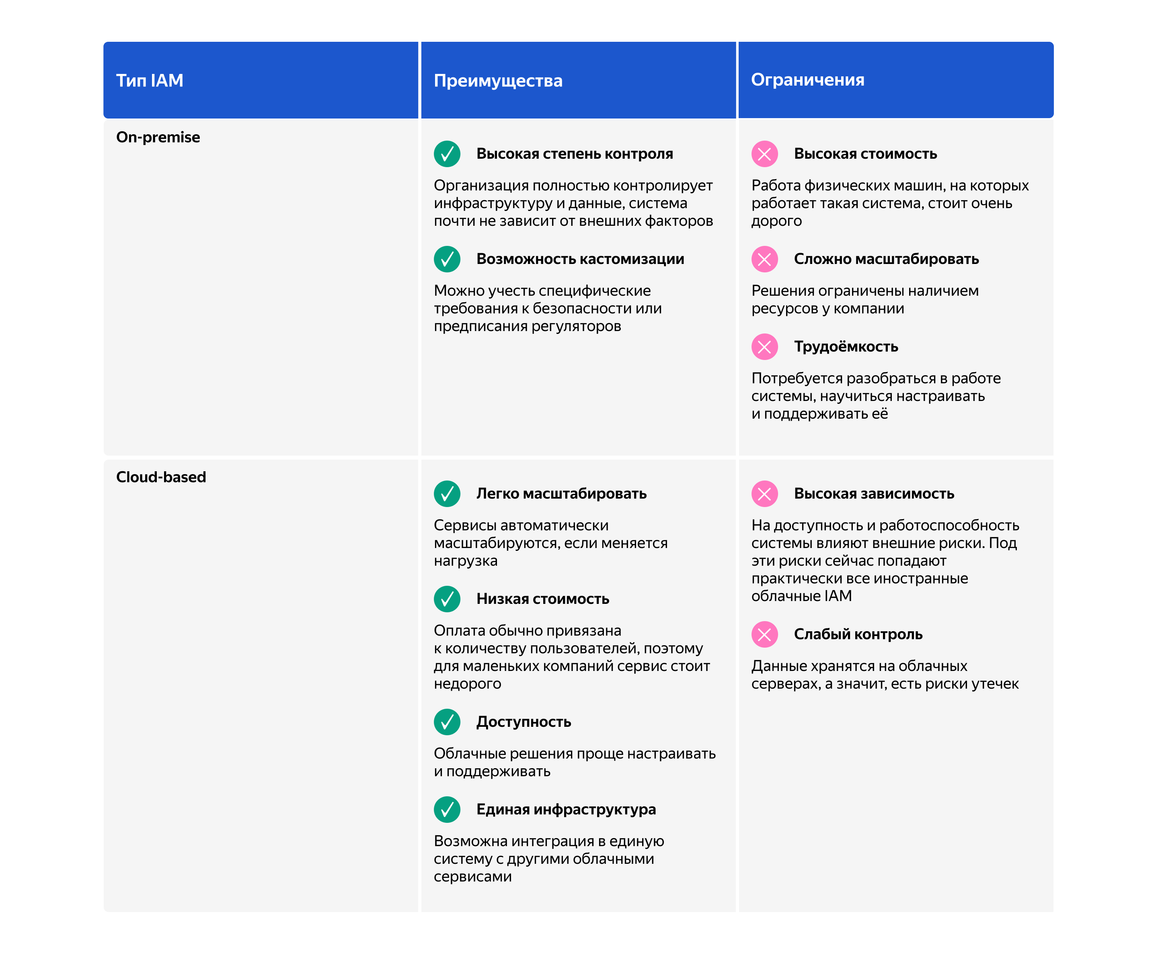

Примеры сервисов для реализации IAM: AWS IAM, AWS Cognito, Firebase, Google Cloud, Microsoft Azure Active Directory (Entra), Okta, Kratos.

Модели предоставления доступа
Есть две модели разделения доступов — ролевая и атрибутивная. Как они работают и в чём между ними разница, удобнее рассмотреть на примере. Возьмём компанию по производству и продаже бионических протезов BionicPRO. Доступ к системе компании потребуется администраторам, покупателям и продавцам.
В зависимости от роли доступ будет давать пользователям права на совершение разных операций.
Роль | Права
Администратор | Просмотр и удаление всех заказов.
Покупатель | Создание и просмотр заказов без возможности их удаления.
Продавцы | Создание, просмотр и удаление заказов. Продавец не может удалить этот заказ, если протез готов и клиент его принял.
Дальше разберём, как для такой системы реализовать ролевую и атрибутивную модели. Начнём с ролевой — с ней вы уже немного знакомы по задачам о безопасности данных.

Модель RBAC
✏️ Role-Based Access Control (RBAC) — модель разделения доступов к данным на основе ролей.
В этой модели нужно определить, какие разрешения есть у пользователя, то есть какие действия в системе ему доступны. Дальше из этих разрешений нужно собрать роль.
Представьте, что роль — это лукошко, где лежат разные разрешения. Когда надо авторизовать пользователя на какое-либо действие, нужно посмотреть на его роль: есть ли в лукошке нужное разрешение.
Архитектура RBAC
RBAC состоит из таких сущностей:
- Subject — субъект, к которому применяется модель.
- Role — название роли пользователя, для которой определяется уровень доступа.
- Permissions — действия, которые выполняет пользователь в системе.
- Session — состояние, в рамках которого действует разрешение.
Механизм работы RBAC выглядит так:
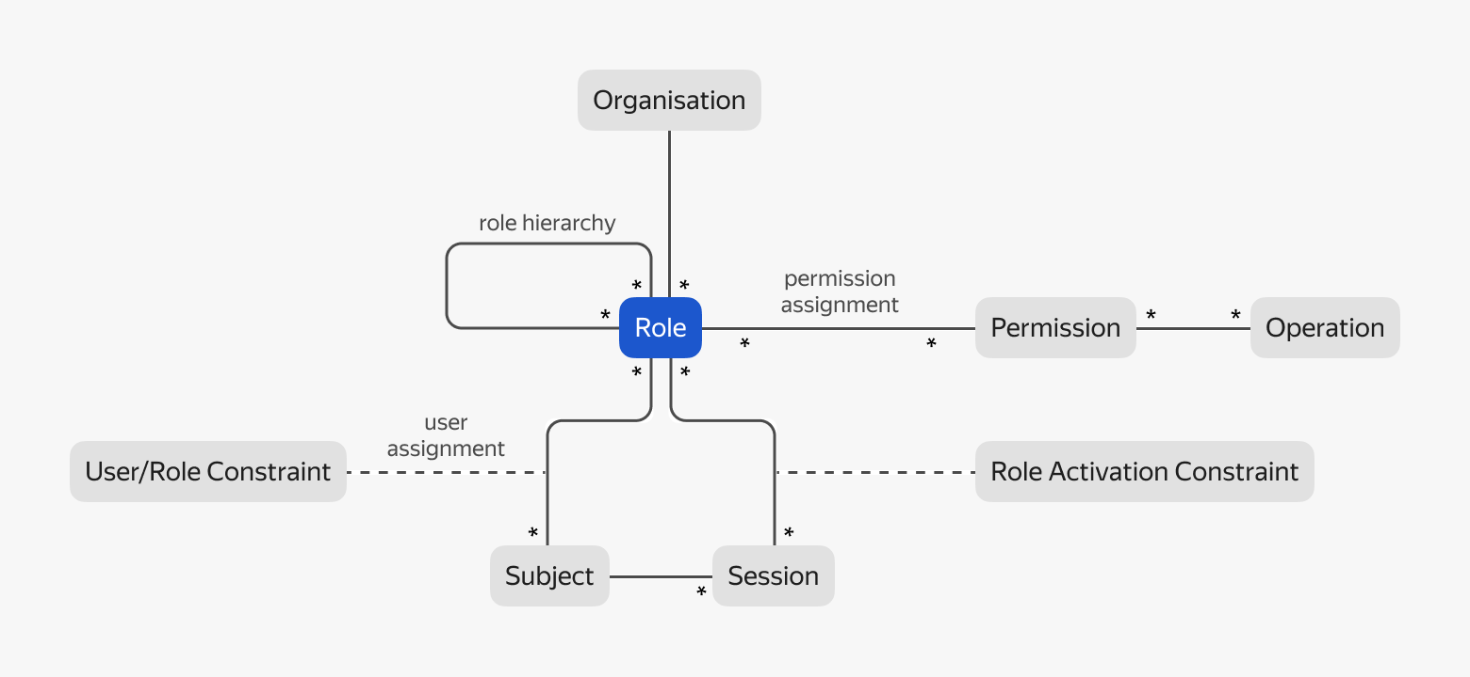

Теперь можно попробовать описать роли для системы управления заказами в BionicPRO с помощью модели RBAC.

RBAC Policy для системы управления заказами
Вот какие разрешения можно сформулировать:
- VIEW_ALL_ORDERS: просмотр всех заказов,
- VIEW_OWN_ORDERS: просмотр своих заказов,
- CREATE_ORDER: создание заказа,
- DELETE_ORDER: удаление заказа,
- DELETE_OWN_ORDER: удаление своего заказа,
- VIEW_DELETED_ORDER: просмотр удалённых заказов
Разрешение | ADMIN | SELLER | CUSTOMER
VIEW_ALL_ORDERS | ✓ | ✓
VIEW_OWN_ORDERS | ✓ | ✓ | ✓
CREATE_ORDER | ✓ | ✓ | ✓
DELETE_ORDER | ✓
DELETE_OWN_ORDER | ✓ | ✓ | ✓
VIEW_DELETED_ORDER | ✓
Как видно из таблицы, у такой схемы есть ограничения:
- Появляется много разрешений, которые описывают действия с одной и той же сущностью, например, «удалить заказ» и «удалить свой заказ». Со временем количество таких разрешений множится. Если, например, дополнительно разделить продавцов по филиалам, количество разрешений может очень резко вырасти. Предоставление доступов станет сложно поддерживать.
- Модель даёт общее описание ролей, но не охватывает некоторые пользовательские сценарии. Например, ситуацию, когда нужно удалить заказ, который клиент уже принял.
Из-за этих ограничений логику работы по такой модели сложнее инкапсулировать в каком-либо фреймворке.
В отличие от ролевой, атрибутивная модель позволяет описывать действия пользователей подробнее.

Модель ABAC
✏️ Attribute-Based Access Control (ABAC) — в этой модели доступ пользователю предоставляется на основе его атрибутов — объектов, действий, контекста.
Вместо ABAC часто встречаются названия Policy-Based Access Control (PBAC) и Claims-Based Access Control (CBAC), это синонимы.
В отличие от RBAC, модель ABAC не ограничена ролью как несущей конструкцией для прав, поэтому она позволяет описывать много других атрибутов.
Какие бывают категории атрибутов
- Атрибуты субъекта: возраст, роль, департамент, должность.
- Атрибуты действия: читать, просматривать, удалять, подтверждать.
- Атрибуты объекта (то, в отношении чего делается запрос): запись в медкнижке, банковский аккаунт, локация.

В каких стандартах применяется модель ABAC
- eXtensible Access Control Markup Language (XACML) — самый популярный стандарт для ABAC. XACML предоставляет язык политик для описания требований безопасности и обработки запросов на доступ. Стандарт подходит для сложных систем со множеством разнообразных ресурсов и тонкой настройкой политик безопасности.
- Abbreviated Language for Authorization (ALFA) — язык для создания политик XACML с более простым синтаксисом. ALFA подходит для организаций, которые хотят использовать возможности XACML, но нуждаются в более простом и понятном способе определения политик.
- Next Generation Access Control (NGAC) — стандарт для крупных организаций с высокими требованиями к масштабируемости. Обеспечивает высокий уровень безопасности. Его реализация может быть более сложной и требовательной к ресурсам по сравнению с другими стандартами.

Архитектура ABAC
ABAC состоит из таких сущностей:
- Policy Enforcement Point (PEP) — ответственный за защиту приложений и данных, к которым вы хотите применить модель. Он проверяет запрос и генерирует авторизационный запрос, который отсылается в PDP.
- Policy Decision Point (PDP) — «мозг» архитектуры, он проверяет входящий запрос на соответствие утверждённым политикам и возвращает положительный или отрицательный ответ для допуска. Если нужны дополнительные данные, PDP может обращаться к Policy Information Point — об этом в следующем пункте.
- Policy Information Point (PIP) — источник информации для политики. Соединяет PDP с информацией из внешних источников (например, с базой данных).
- Policy Administration Point (PAP) — точка управления политиками.
Механизм работы ABAC выглядит так:
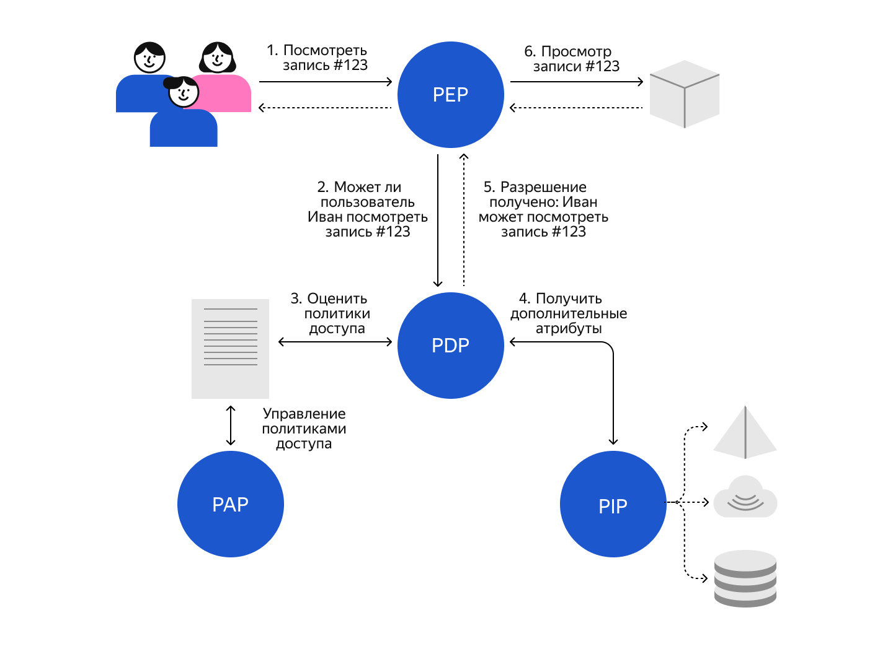

PIP может получать данные из облачных хранилищ, базы данных и Lightweight Directory Access Protocol (LDAP, протокол прикладного уровня для доступа к службам каталогов). С первыми двумя вы уже знакомы, а с LDAP познакомитесь в следующем уроке.
Вы познакомились с устройством модели ABAC. Теперь можно посмотреть, как она работает на примере.

ABAC Policy для системы управления заказами
Чтобы создать ABAC Policy для системы управления заказами, нужно сначала определить и перечислить её атрибуты, а затем реализовать задуманную логику — написать саму политику.
Для компании BionicPRO описание атрибутов может выглядеть так:
Субъекты (Users)
- role: [administrator, customer, seller]
- id: string
- department: string
Объекты (Orders)
- id: string
- status: [created, in_progress, completed]
- creator_id: string
- customer_id: string
- created_at: datetime
Действия (Actions)
- view: просмотр заказа
- create: создание заказа
- delete: удаление заказа
Контекст (Environment)
- current_time: datetime
- is_business_hours: boolean
Этап 2. Реализация политики ABAC
Теперь пора реализовать задуманную логику в политике. Ниже в коде мы описали предыдущий пример для RBAC языком политик ABAC, используя при этом стандарт XAСML. Синтаксис этих политик ABAC, если научиться считывать его основные элементы: Policy, Target, Rule, Condition, — они описаны в документации XACML. Советуем выделить время и познакомиться в деталях с этим примером, чтобы понять, как устроена описанная политика.
<?xml version="1.0" encoding="UTF-8"?>
<PolicySet xmlns="urn:oasis:names:tc:xacml:3.0:core:schema:wd-17"
PolicySetId="ProstheticOrdersPolicySet"
PolicyCombiningAlgId="urn:oasis:names:tc:xacml:3.0:policy-combining-algorithm:permit-overrides"
Version="1.0">

<Description>Политики доступа для системы управления заказами протезов</Description>

<!-- Политика для просмотра заказов -->
<Policy PolicyId="ViewOrderPolicy"
RuleCombiningAlgId="urn:oasis:names:tc:xacml:3.0:rule-combining-algorithm:permit-overrides">

<Target>
<AnyOf>
<AllOf>
<Match MatchId="urn:oasis:names:tc:xacml:1.0:function:string-equal">
<AttributeValue DataType="http://www.w3.org/2001/XMLSchema#string">view</AttributeValue>
<AttributeDesignator
Category="urn:oasis:names:tc:xacml:3.0:attribute-category:action"
AttributeId="action-id"
DataType="http://www.w3.org/2001/XMLSchema#string"
MustBePresent="true"/>
</Match>
</AllOf>
</AnyOf>
</Target>

<Rule RuleId="ViewOrder-AdminRule" Effect="Permit">
<Condition>
<Apply FunctionId="urn:oasis:names:tc:xacml:1.0:function:string-equal">
<AttributeValue DataType="http://www.w3.org/2001/XMLSchema#string">administrator</AttributeValue>
<AttributeDesignator
Category="urn:oasis:names:tc:xacml:1.0:subject-category:access-subject"
AttributeId="role"
DataType="http://www.w3.org/2001/XMLSchema#string"
MustBePresent="true"/>
</Apply>
</Condition>
</Rule>

<Rule RuleId="ViewOrder-SellerRule" Effect="Permit">
<Condition>
<Apply FunctionId="urn:oasis:names:tc:xacml:1.0:function:and">
<Apply FunctionId="urn:oasis:names:tc:xacml:1.0:function:string-equal">
<AttributeValue DataType="http://www.w3.org/2001/XMLSchema#string">seller</AttributeValue>
<AttributeDesignator
Category="urn:oasis:names:tc:xacml:1.0:subject-category:access-subject"
AttributeId="role"
DataType="http://www.w3.org/2001/XMLSchema#string"
MustBePresent="true"/>
</Apply>
<Apply FunctionId="urn:oasis:names:tc:xacml:1.0:function:string-equal">
<AttributeDesignator
Category="urn:oasis:names:tc:xacml:1.0:subject-category:access-subject"
AttributeId="department"
DataType="http://www.w3.org/2001/XMLSchema#string"
MustBePresent="true"/>
<AttributeDesignator
Category="urn:oasis:names:tc:xacml:3.0:attribute-category:resource"
AttributeId="department"
DataType="http://www.w3.org/2001/XMLSchema#string"
MustBePresent="true"/>
</Apply>
</Apply>
</Condition>
</Rule>
</Policy>

<!-- Политика для удаления заказов -->
<Policy PolicyId="DeleteOrderPolicy"
RuleCombiningAlgId="urn:oasis:names:tc:xacml:3.0:rule-combining-algorithm:permit-overrides">

<Target>
<AnyOf>
<AllOf>
<Match MatchId="urn:oasis:names:tc:xacml:1.0:function:string-equal">
<AttributeValue DataType="http://www.w3.org/2001/XMLSchema#string">delete</AttributeValue>
<AttributeDesignator
Category="urn:oasis:names:tc:xacml:3.0:attribute-category:action"
AttributeId="action-id"
DataType="http://www.w3.org/2001/XMLSchema#string"
MustBePresent="true"/>
</Match>
</AllOf>
</AnyOf>
</Target>

<Rule RuleId="DeleteOrder-AdminRule" Effect="Permit">
<Condition>
<Apply FunctionId="urn:oasis:names:tc:xacml:1.0:function:and">
<Apply FunctionId="urn:oasis:names:tc:xacml:1.0:function:string-equal">
<AttributeValue DataType="http://www.w3.org/2001/XMLSchema#string">administrator</AttributeValue>
<AttributeDesignator
Category="urn:oasis:names:tc:xacml:1.0:subject-category:access-subject"
AttributeId="role"
DataType="http://www.w3.org/2001/XMLSchema#string"
MustBePresent="true"/>
</Apply>
<Apply FunctionId="urn:oasis:names:tc:xacml:1.0:function:string-not-equal">
<AttributeValue DataType="http://www.w3.org/2001/XMLSchema#string">completed</AttributeValue>
<AttributeDesignator
Category="urn:oasis:names:tc:xacml:3.0:attribute-category:resource"
AttributeId="status"
DataType="http://www.w3.org/2001/XMLSchema#string"
MustBePresent="true"/>
</Apply>
</Apply>
</Condition>
</Rule>
</Policy>
</PolicySet>
Готовый файл конфигурации можно загрузить в Policy Decision Point. У PDP могут быть свои требования к формату файла. Например, в Amazon Web Services, о котором речь пойдёт далее, используется собственный JSON-формат.
Вы изучили две модели предоставления доступа — RBAC и ABAC. Различия между ними наглядно показаны в таблице ниже:
Модель ABAC часто используется для настройки доступов в облачных сервисах. Хотя и не всегда. Например, в Yandex Cloud используется модель RBAC. В следующем блоке вы узнаете, как работает настройка доступов облачных сервисах на примере облака Amazon Web Services (AWS).
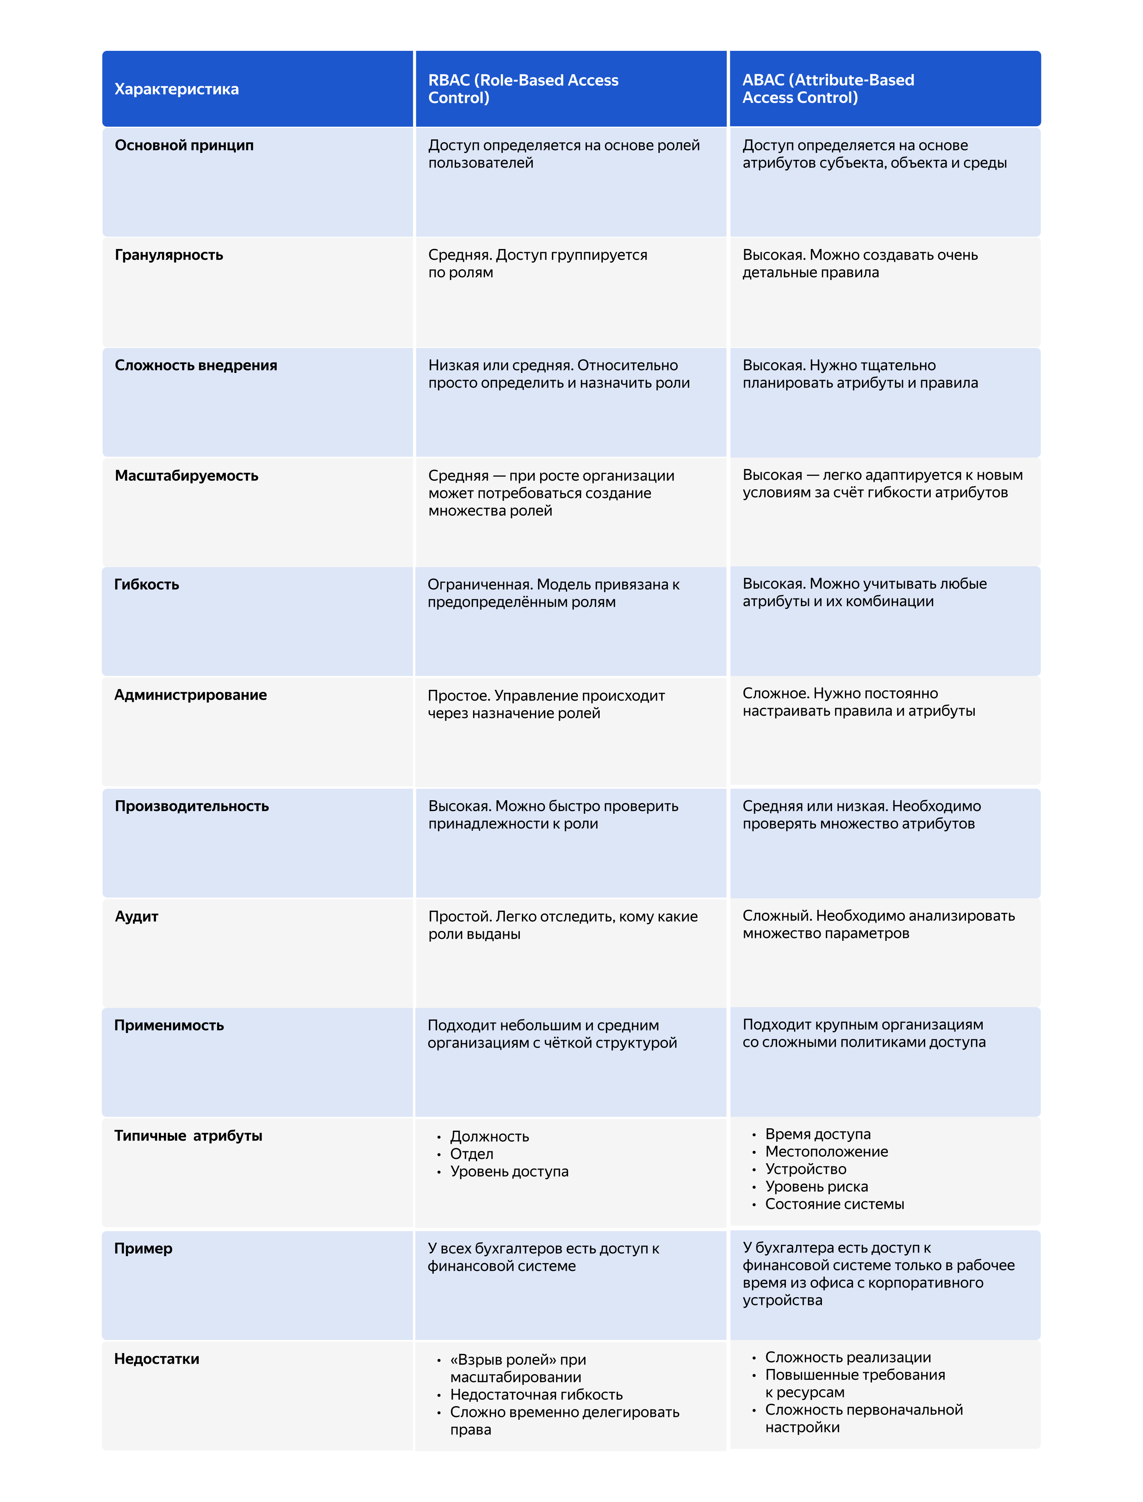

Реализация IAM в Amazon Web Services
Для единого входа SSO, аутентификации и авторизации конечных пользователей в Amazon Web Services используется сервис IAM — Cognito. Вот как он выглядит:
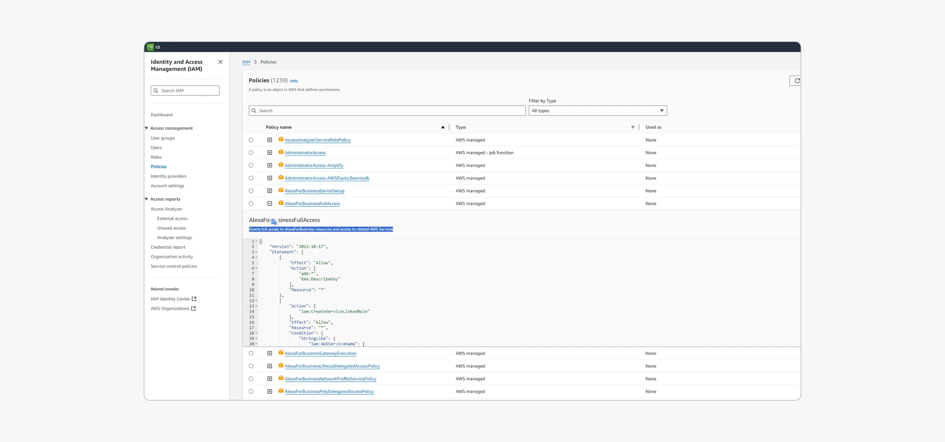

Здесь есть группы пользователей, пользователи, роли. К каждой роли добавляются политики.
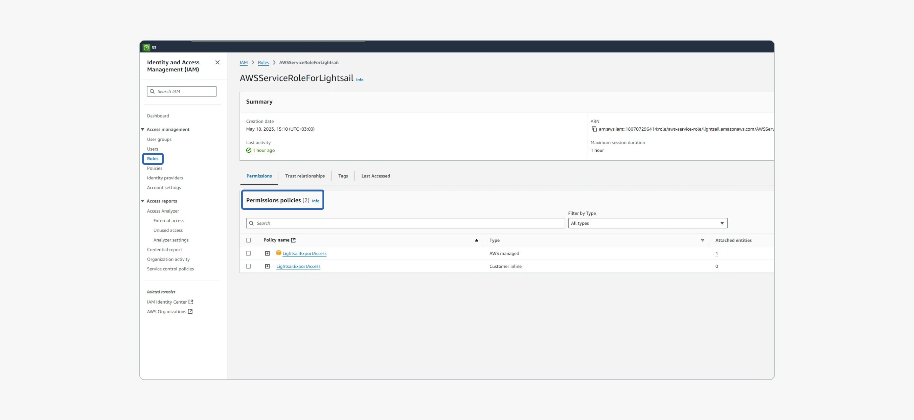

Как выглядит политика в AWS
Политики могут быть описаны в специфичном для конкретного PDP формате. Политика в AWS называется AlexaForBusinessFullAccess. Она позволяет чётко описать, что может делать конкретный субъект. По умолчанию она даёт полный доступ субъекту ко всем сервисам, которые связывает AWS.
Посмотрите на пример написания политики:
{
"Version": "2012-10-17",
"Statement": [
{
"Effect": "Allow",
"Action": [
"a4b:*",
"kms:DescribeKey"
],
"Resource": "*"
},
{
"Action": [
"iam:CreateServiceLinkedRole"
],
"Effect": "Allow",
"Resource": "*",
"Condition": {
"StringLike": {
"iam:AWSServiceName": [
"*a4b.amazonaws.com"
]
}
}
},
{
"Effect": "Allow",
"Action": [
"iam:DeleteServiceLinkedRole",
"iam:GetServiceLinkedRoleDeletionStatus"
],
"Resource": "arn:aws:iam::*:role/aws-service-role/*a4b.amazonaws.com/AWSServiceRoleForAlexaForBusiness*"
},
{
"Effect": "Allow",
"Action": [
"secretsmanager:GetSecretValue",
"secretsmanager:DeleteSecret",
"secretsmanager:UpdateSecret"
],
"Resource": "arn:aws:secretsmanager:*:*:secret:A4B*"
},
{
"Effect": "Allow",
"Action": "secretsmanager:CreateSecret",
"Resource": "*",
"Condition": {
"StringLike": {
"secretsmanager:Name": "A4B*"
}
}
}
]
}
Из примера видно, что политика состоит из утверждений и каждое из них содержит:
- эффект (Effect),
- конкретные действия (Action),
- на какие ресурсы распространяется (Resource),
- при каких условиях работает (Condition).
Такое описание позволяет ёмко выразить много ситуаций с предоставлением доступов.

Задание 1
Какие из перечисленных преимуществ получит компания при внедрении любой реализации Identity and Access Management?
Повышение безопасности данных

Правильный ответ
Использование IAM позволяет тщательно настроить доступы сотрудникам и повысить безопасность данных.
Снижение затрат на управление доступами

Правильный ответ
IAM позволяет автоматизировать управление учётными записями и снизить нагрузку на администрирование процессов.
Снижение нагрузки на администраторов системы

Правильный ответ
Автоматическое управление доступами позволяет снизить нагрузку на специалистов по администрированию систем.
Снижение расходов на инфраструктуру

Это преимущество даёт только использование облачного решения.
Упрощение интеграции с системами управления проектами

Этого можно достичь, если использовать облачное решение IAM. При реализации On-premise решения нужно настраивать интеграции с другими системами самостоятельно.
Соответствие требованиям законодательства

Правильный ответ
IAM позволяет эффективнее соблюсти требования законодательства к безопасности данных, в частности персональных.
Как вам задача?

Задание 2
Перенесите утверждения к моделям управления доступами, для которых они характерны.
RBAC

Сложнее в администрировании при росте численности организации
Сложнее в администрировании при росте численности организации
Обладает высокой производительностью
Обладает высокой производительностью
Позволяет легко проводить аудит систем
Позволяет легко проводить аудит систем
ABAC
Подходит для крупных организаций
Подходит для крупных организаций
Обладает высокой гибкостью настроек
Обладает высокой гибкостью настроек
Требует больше времени и сил при внедрении и поддержке
Требует больше времени и сил при внедрении и поддержке
Как вам задача?
Правильных ответов: 6, неправильных ответов: 0.

Задание 3
Выберите подходящую модель управления доступом для описанных ситуаций.
У банка сложная организационная структура из нескольких филиалов в разных странах, за сотрудниками чётко закреплены функции. Необходимо настроить доступ для корпоративной информационной системы.
RBAC
Несмотря на чёткое закрепление функций за сотрудниками, для банков со сложной структурой подойдёт настройка доступов с помощью ABAC. Эта модель более гибкая и позволит более безопасно настроить доступы.
В государственной организации работает 50 сотрудников, у каждого есть набор прав доступа к информации. Численность сотрудников за последние 3 года менялась не более, чем на 5%.
RBAC
В государственных организациях системы ролей и политики устроены сложно и распространяются на федеральном уровне. Обычно в таких случаях подходит модель ABAC. Но в этом примере речь о небольшом учреждении, численность сотрудников меняется незначительно, поэтому можно использовать модель RBAC.
Приложение компании численностью 350 сотрудников построено по монолитной архитектуре. DAU не превышает 500. Нужно быстро и просто управлять правами пользователей.
RBAC
Обе модели можно использовать и в микросервисной, и в монолитной архитектурах. Но для компании с небольшим количеством пользователей подойдёт модель RBAC. Она позволит быстро настроить доступы и экономить время и силы на её поддержку.
Приложение компании за год выросло с 300 до 800 сотрудников, и это было ожидаемо. Отделы продолжают формироваться. Руководство хочет настроить выдачу доступов сотрудникам к нужным системам. Желательно сделать это как можно быстрее, но самое главное — сохранить безопасность данных.
ABAC
В условиях активного ожидаемого роста компании подойдёт модель ABAC. Она потребует больше времени на внедрение. Но точно позволит выполнить главную для руководства цель — обеспечить безопасность данных.
Сеть клиник с множеством филиалов хранит петабайты данных и должна обеспечивать доступ к ним только тем специалистам, которые работают с пациентом.
ABAC
Данные о пациентах конфиденциальны, их безопасность должна быть на очень высоком уровне. С учётом большого количества филиалов клиники модель ABAC сможет обеспечить безопасное хранение и обработку данных.
Коммерческий проект использует межсервисную шину данных, построенную по микросервисной архитектуре. Есть множество пользовательских сценариев, единого описания у них нет. Компании важно повысить безопасность хранения и обработки данных.
ABAC
Модель ABAC позволяет настраивать доступы для сложных процессов, у которых нет чёткого описания.
Компания работает на международном рынке и соблюдает юридические и географические ограничения в странах присутствия.
ABAC
Для соблюдения требований других стран подойдёт модель ABAC. С помощью настройки атрибутов, использовании LDAP, Keycloak, а также Federated Identity можно обеспечить безопасный доступ к данным сотрудников разных странах.
Как вам задача?
О том, как это сделать, вы узнаете в следующем уроке.

Итоги
- IAM управляет идентификацией пользователей и их доступом в систему, помогает экономить ресурсы на управление учётными записями и обеспечить безопасность данных.
- Есть два типа реализации IAM — On-premise и Cloud-based. При реализации On-premise программное обеспечение развёрнуто на собственных серверах компании. При реализации Cloud-based оно развёрнуто в облаке.
- Доступы в IAM могут разделяться по двум моделями — ролевой и атрибутивной.
- Role-Based Access Control (RBAC) — модель разделения доступов к данным на основе ролей. Роль включает в себя разрешения — то, какие действия доступны пользователю. Эта модель подходит небольшим и средним организациям с чёткой структурой. Её можно быстро настроить и относительно легко поддерживать, но сложно масштабировать.
- Attribute-Based Access Control (ABAC) — в этой модели доступ пользователю предоставляется на основе его атрибутов — объектов, действий, контекста. Эту модель сложнее реализовать и поддерживать, но она подходит крупным организациям со сложной структурой. Она позволяет настраивать доступы для сложных процессов без чёткого описания и обеспечивает высокую безопасность данных.

